学籍番号　1A193008-2　政治経済　学部　国際政治経済　学科　2　年生

氏名　アンダーランド ジェイク

**レポート課題　⑤　番（①から⑤のいずれかの番号を入れる）を選択**

　　　　郵政民営化とリフレーミング

**導入**

　本レポートは、郵政民営化の政策決定過程を分析していく。特に、小泉政権の「郵政解散」を政策課題のリフレーミングによる国民間での合意形成と公衆アジェンダ形成と解釈し、政策の決定を説明する。

**第1節　郵政民営化のパズル**

　第1節では郵政民営化の政策内容を説明し、政策が決定に至るまでの過程に潜むパズルを明らかにする。

　郵政民営化は広く国民の注目を集めた小泉内閣の一大改革であった。その政策内容は、持株会社である日本郵政株式会社の下に4つの事業会社を置くことで、郵政の運営を民間へ委託するものであった[1]。

　民営化政策は他の政策に照らしても特徴的なものがあったが、その特徴は政策の決定過程にあった。決定の裏には、「郵政解散」と呼ばれる、郵政民営化を巡る国民の賛否を問うために小泉内閣が2005年に行なった衆議院の解散総選挙があった。選挙の結果、小泉純一郎率いる自民党が半分近い高得票率を博し、衆議院の３分の2を超える議席を獲得して勝利した。勝利の結果、郵政関連法案は議会を通過し、郵政民営化政策が実施されるに至った。これは、郵政民営化が国民の強い支持の上で成り立ったことを示している。

　しかし、2005年の国民の幅広い支持とは裏腹に、小泉内閣が成立して郵政民営化を争点化する2001年以前は、郵政の民営化は政府内外で切迫した課題として認識されていなかった。小泉は1979年の大蔵政務次官就任当時より民営化を唱えていたが、それに対して政府内では呼応する動きがなく、国民の間でも民営化はさほど重要な問題として認識されていなかった[2]。また、郵政民営化の費用対効果は不透明なところが大きく、一般の有権者にとっては肌で感じるような大きな影響を持つ改革ではなかった[3]。加えて、郵政改革をめぐる総選挙があった2005年、小泉率いる自民党は改革の理由として公務員である郵政公社の職員の給与分の政府負担が民営化により削減でき、財源確保に繋がるとする主張を展開した。しかし、当時の郵政公社は独立採算制であり[4]、給与に税金は使われていなかったため、以上のようなレトリックは誤りであった。また、同様に郵政の経営効率化による赤字脱却を目的として掲げていたが、下図で示される通り、郵政民営化関連法案が議論され、総選挙を経て国会を通過した2005年（平成17年）には郵政の経営は黒字で回復傾向にあった。

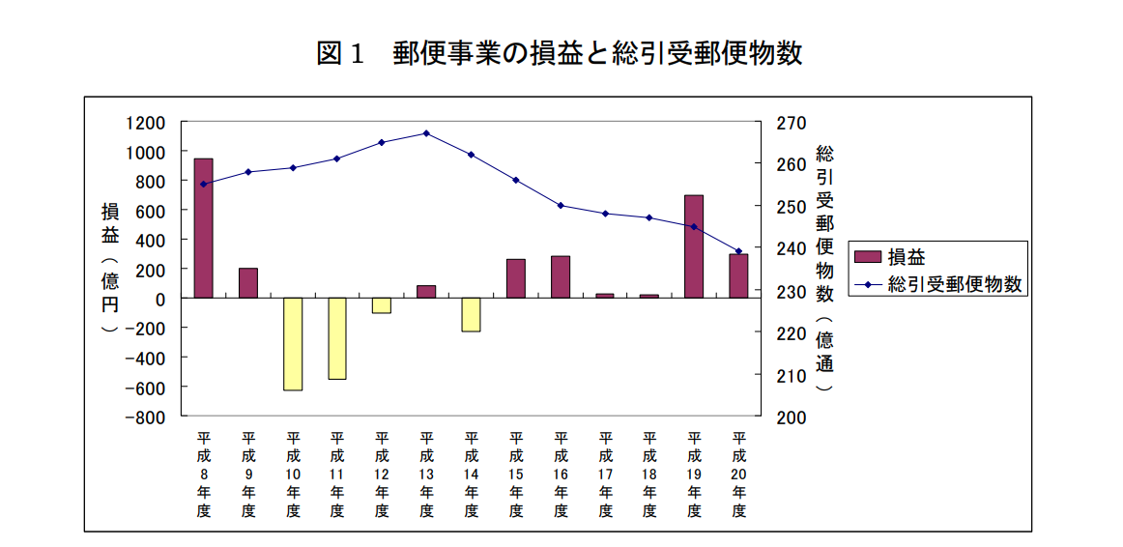

(注 1) 平成9年度からの急激な収支の悪化は、消費税 5％への引き上げの際に切手等の値上げをしなかったため。

(出典) 中里孝（2009）「郵政民営化の現状」『調査と情報』656.　p. 3 より引用

　これらの事実を前に、郵政民営化の必要性自体が疑われることも多く、大部分の国民や政治家にとって郵政民営化の効果と必要性は明瞭ではなかったであろう。現に、野党はもちろん、自民党内部の政治家にも小泉首相の牽引する改革に反対する者は多く、「郵政選挙」では造反議員として独立に立候補した[5]。

　このような現状を背後に、なぜ郵政民営化政策は決定まで至ることができたのか。それは、リフレーミングによる小泉陣の意図的な政策構造化と公衆アジェンダの設定があったからである。

**第2節　「郵政民営化」のリフレーミング**

第2節では郵政民営化という政策課題が小泉ら改革勢力によりリフレーミングされた過程を示す。

　個人はフレームと呼ばれる認識枠組みの中で現実を認識し、その認識に応じて行動を選択する[6]。そのため、政策決定の過程においてはどのようなフレームを用いて政策課題を認識するかが大きな問題となる。

　郵政民営化という政策課題がどのようなフレームで、直接的な政策決定者である政治家と間接的な政策決定者である国民に認識されていたかは、前節で述べたとおりである。2001年に小泉政権が郵政民営化を争点化する以前は、そもそも民営化の必要性は政治家や国民から課題として認識されておらず、政策アジェンダに載っていなかった。

　2001年に争点化された後は政策アジェンダに載り、多くの注目を集めたが、それでも課題認識のフレームは郵政民営化を緊急に改革を要する、利益が判然とした目標とは捉えていなかった。むしろ、郵政民営化の必要性と費用対効果については対立する解釈、異なるフレームが存在して政策決定過程を複雑かつ不明瞭なものとしていた。

　小泉首相が郵政民営化を議会で通し、実行するには政府内でより多くの合意が必要だった[7]。その為、彼はいわゆる「小泉劇場[8]」で問題をリフレーミングしたのである。フレーミングとは、ある問題に関して意図的に認識のフレームを設定し、人々へ与える心理的効果をコントロールすることを指す[9]。リフレーミングは、問題のフレームを変えることで人々の問題に対する姿勢を影響し、異なるフレームを有していた主体間で合意を形成することを目的とする。

　「小泉劇場」とは郵政民営化関連法案の参議院での否決を受け、小泉首相が国民の支持を問う為に行った衆議院解散総選挙時の劇場型政治手法をさす。「郵政選挙」と呼ばれる当選挙では小泉は争点を郵政の民営化の一点に絞り[10]、また郵政改革に賛成的な改革勢力と批判的な反対勢力との対立軸に焦点を当てた[11]。彼は改革に反対した造反議員が立候補する選挙区に「刺客[12]」と呼ばれる改革派の自民党候補を送り込んだ。このようにして彼は郵政民営化を「改革派vs保守派」という対立軸で描き出すことで[13]、郵政民営化自体の損得から注意をそらし、自民党内の保守勢力を打倒するための民営化改革というフレームを、「小泉劇場」の頻繁なメディア報道を利用して植え付けたのである。

　小泉が行ったリフレーミングで重要なのは言説の存在である。2001年の選挙から小泉は印象に残るワンフレーズの言説を多用していた。当初は「自民党をぶっ壊す[14]」というキャッチフレーズで自身率いる改革派と自民党の旧守勢力との戦いを印象付け、広い支持を獲得した。その後、郵政民営化を進めるにあたり、「構造改革無くして景気回復なし[15]」と語り、改革を景気回復と同義とみるフレームを国民に提供した。ある有権者が残した、「改革という響きに、当時かなり期待したので、印象に残っている」[16]という言葉はこの言説の効果を表している。また、構造改革が景気回復につながるというフレームは当時の時代背景、先進国政府の間で支持されていた新自由主義イデオロギーと流行していたNPM改革の精神にかなうものであった。加えて、当時は公的年金流用問題[17]が盛んに議論され、官僚や公的セクターへの不信感が強かった。こういった背景も政策課題のリフレーミングの成功に貢献したと考えられる。

　こうして小泉首相は郵政民営化を推進する改革派と旧守派という争いのストーリーラインを作り出し、郵政民営化への賛成を改革の支持と同等に捉えるフレーミングへと郵政をめぐる政策課題をリフレーミングした。このことによって、郵政民営化自体の効果について懐疑的な有権者でも、改革推進への支持から郵政民営化も支持するようになった。

**第3節　公衆アジェンダから政策アジェンダ**

　第3節では「郵政選挙」が公衆アジェンダに郵政民営化を優先的課題として載せ、それが政府内の政策アジェンダに影響して郵政民営化関連法案の可決に至ったと説明する。

前節で説明した通り、小泉はリフレーミングを通じ、郵政民営化に関する国民の間の合意形成に成功したのである。これが郵政選挙における自民党の圧勝という結果をもたらした。しかし、政策決定に直接的に必要なのは国民の合意ではなく、議員の合意である。また、衆議院解散前に郵政法案を否決したのは参議院であり、衆議院ではなかったため、解散の意味を疑問視する声もある。

　これに対し、「郵政選挙」での小泉ら改革勢力のリフレーミングと世論形成が郵政民営化を公衆アジェンダで最優先される事項へと昇格させ、政府内の政策アジェンダを影響したと解釈できる。小泉率いる自民党の圧勝が公衆アジェンダにおいて郵政民営化が占める上位の位置を参議院の議員へシグナリングし、彼らの郵政民営化に対する認識を変え、最終的に同内容の法案が国会を通過して成立する[18]に至ったのだと考えられる。

**結論**

　まとめると、政策決定者の間で合意が得られていなかった郵政民営化が国会で可決されたのは、政策課題のリフレーミングの成功が国民の間で同意の基盤を作り、公衆アジェンダ上での郵政民営化の位置へ影響し、その影響が政策アジェンダにまで波及したからである。郵政民営化ほど大規模な政策が本論文で示した通りリフレーミングにより決定、施行へ至ったことは、政策決定におけるフレームの重要性と合意形成の際のリフレーミングの有用性について重要な示唆を与えてくれる。

1. 朝日新聞　2012年4月22日朝刊「郵政民営化」
2. 読売新聞データベース「ヨミダス歴史館」で1979-2000年の新聞記事を「郵政民営化」というキーワードで検索したところ、キーワードを含む記事は67件あり、2001年-2005年で検索したところ記事は6,142件あった。これは、世論の民営化への関心を反映していると考えられる。
3. 中里孝（2009）「郵政民営化の現状」『調査と情報』656. pp. 1-11. 国立国会図書館調査及び立法考査局http://dl.ndl.go.jp/info:ndljp/pid/10005
4. 平成14年法律第97号　日本郵政公社法
5. 日本経済新聞2018 年 8 月 16 日「党を圧倒する首相主導　小泉首相の郵政解散（平成17年）」電子版 （http://www.nikkei.com 閲覧日：2020年 7 月 4 日）
6. 秋吉貴雄、伊藤秀一郎、北山俊哉（2015）『公共政策学の基礎（新版）』有斐閣 p. 81
7. 第162回国会　郵政民営化法案は衆議院での修正を経て参議院で否決された  
   http://www.shugiin.go.jp/internet/itdb_gian.nsf/html/gian/keika/1D9AE96.htm
8. 朝日新聞　2005年8月24日朝刊21面『総選挙戦、小泉劇場に何を見る　日本的心性で高「視聴率」』
9. 秋吉貴雄、伊藤秀一郎、北山俊哉（2015）『公共政策学の基礎（新版）』有斐閣 p. 81
10. 朝日新聞　2005年8月21日朝刊2面『小泉首相「郵政が最大争点」、民主・岡田氏「政策論争する」総選挙、遊説本格化』
11. 日本経済新聞2018 年 8 月 16 日「党を圧倒する首相主導　小泉首相の郵政解散（平成17年）」電子版 （http://www.nikkei.com 閲覧日：2020年 7 月 4 日）
12. 読売新聞　2005年8月27日朝刊31面「[分裂の波紋](3)存在感際立つ“小泉劇場”」
13. Yoshida, R. (2019, April 25). Junichiro Koizumi: Maverick reformer left Japan all shook up. *The Japan Times.* Digital version (http://www.japantimes.co.jp, Retrieved 2020, July 5).
14. 日本経済新聞2017年 6 月 29日『「自民ぶっ壊す」で大勝（都議選2001）』電子版 （http://www.nikkei.com 閲覧日：2020年 7 月 5日）
15. 読売新聞　2005年8月23日朝刊30面「小泉流ワンフレーズポリティクス　有権者100人に賛否聞き取り調査」
16. 同上
17. 高木文也、朝日新聞2004年3月22日朝刊11面「年金制度改革　不審解消へ議論尽くせ」
18. 第162回国会　郵政民営化法案　可決　http://www.shugiin.go.jp/internet/itdb_gian.nsf/html/gian/keika/1D9B77A.htm